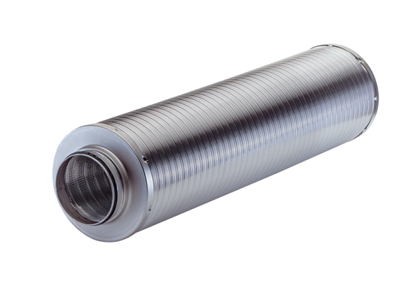Rohrschalldämpfer RSR 18-1Verpackungseinheit: 1 StückSortiment: C
Artikelnummer: 0092.0596Hersteller: MAICO

